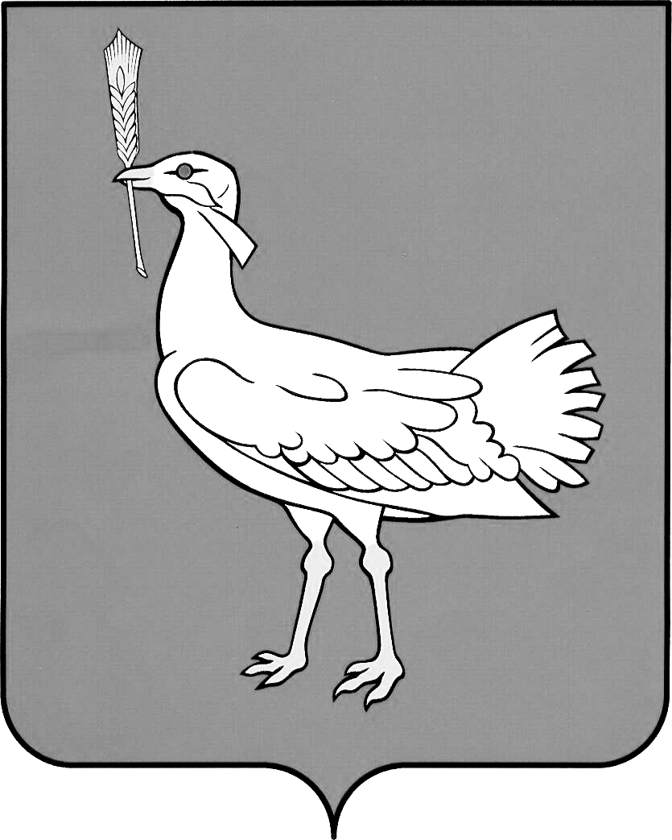

АДМИНИСТРАЦИЯ

МУНИЦИПАЛЬНОГО

РАЙОНА
БОЛЬШЕГЛУШИЦКИЙ
САМАРСКОЙ ОБЛАСТИ

ПОСТАНОВЛЕНИЕ

от 30.06.2015 №889
с.Большая Глушица

О мерах по предотвращению несчастных случаев на водоемах на территории муниципального района Большеглушицкий Самарской области в период купального сезона 2015 года

В соответствии с Федеральным законом от 06.10.2003 № 131-ФЗ «Об общих принципах организации местного самоуправления в Российской Федерации», Федеральным Законом РФ №68-ФЗ от 21.12.1994 г. «О защите населения и территорий от чрезвычайных ситуаций природного и техногенного характера», руководствуясь Уставом муниципального района Большеглушицкий Самарской области, и в целях предупреждения несчастных случаев на водоемах на территории муниципального района Большеглушицкий Самарской области в период купального сезона 2015 года, администрация муниципального района Большеглушицкий Самарской области

ПОСТАНОВЛЯЕТ:
- Утвердить план мероприятий по охране здоровья и жизни людей на водных объектах на территории муниципального района Большеглушицкий Самарской области в период купального сезона 2015 года (Приложение).
- Рекомендовать главам сельских поселений муниципального района Большеглушицкий Самарской области:
- определить и обеспечить подготовку мест массового отдыха населения на водных объектах;
- в наиболее опасных местах неорганизованного купания людей расставить предупреждающие знаки об опасности купания в необорудованных местах;
- организовать доведение до населения мер обеспечения безопасности при посещении водных объектов;
- усилить контроль за соблюдением правил безопасности людей на водных объектах в купальный сезон, особое внимание уделить неорганизованным местам отдыха;
- организовать и обеспечить выполнение мероприятий по предотвращению гибели людей на водных объектах на подведомственной территории.
3. Рекомендовать ОМВД России по Большеглушицкому району Самарской области (Абрамову В.А.) обеспечить периодический контроль мест массового отдыха населения на водных объектах с целью недопущения распития спиртных напитков, разведения открытого огня и захламления прибрежных территорий водоемов, а также соблюдения норм общественного порядка.
4. Рекомендовать ГБУЗ Самарской области «Большеглушицкая центральная районная больница» (Гейману С.И.) обеспечить постоянную готовность медицинских работников для оказания медицинской помощи в местах массового отдыха населения у водоемов.
5. Рекомендовать Южному управлению министерства образования и науки Самарской области (Светкину С.В.) организовать обучение детей правилам поведения и соблюдения правил безопасности на водных объектах.
6. Главному специалисту по делам ГО и ЧС администрации муниципального района Большеглушицкий Самарской области (Якупову А.Е.) через местные средства массовой информации систематически вести пропаганду правил поведения населения на водных объектах.
7. Настоящее постановление опубликовать в районной газете «Степные известия».
8. Настоящее постановление вступает в силу после его официального опубликования.
9. Контроль за исполнением настоящего постановления оставляю за собой.

И.о. главы района А.К. Гвоздев

Исп. Якупов А.Е.
Тел. 88467321777

Приложение
к постановлению Администрации
муниципального района
Большеглушицкий Самарской области
от_____________ №___________

ПЛАН
мероприятий по охране здоровья и жизни людей на водных объектах на территории муниципального района Большеглушицкий Самарской области в период купального сезона 2015 года

№№  п.п. | Наименование мероприятий | Дата  выполнения | Ответственные за выполнение
1 | Рассмотрение на заседаниях Комиссии по предупреждению и ликвидации чрезвычайных ситуаций и обеспечению пожарной безопасности муниципального района Большеглушицкий Самарской области (КЧС и ПБ района) вопросов состояния безопасности людей, их жизни и здоровья на водных объектах и их участках | Май-июль (или по мере необходи-мости) | Председатель КЧС и ПБ района
2 | Разработка Плана мероприятий по обеспечению безопасности людей, охраны их жизни и здоровья на водных объектах и их участках в границах поселений | До 03.07.2015 | Главы сельских поселений (по согласованию)
3 | Определение и доведение до населения мест на водоемах и их участках в границах поселений, предназначенных для массового отдыха населения, купания и занятия спортом (далее – мест массового отдыха) на водных объектах и их участках в летний период | До 03.07.2015 | Главы сельских  поселений (по согласованию)
4 | Осуществление контроля за запрещенными и необорудованными для купания местами на водных объектах и их участках | В летний период | Главы сельских  поселений (по согласованию)
5 | Установление упреждающих и информационных знаков (щиты, аншлаги), наглядной агитации по Правилам поведения и мерам безопасности на воде в местах массового отдыха населения на водных объектах и их участках и постоянное её обновление | До 03.07.2015 | Главы сельских поселений (по согласованию)
6 | Осуществление контроля по недопущению распития спиртных напитков в местах массового отдыха населения на водных объектах и их участках | В летний период | ОМВД России по Большеглушицкому району (по согласованию),  главы сельских поселений (по согласованию)
7 | Разработка информационных листовок, памяток, рекомендаций по обеспечению безопасности людей на воде в летний период | Перио-дически | Главный специалист по делам ГО и ЧС администрации района
8 | Организация выпуска информационных материалов по профилактическим мероприятиям по предотвращению несчастных случаев с людьми на водных объектах и их участках | В период купального сезона | МБУ «Информационный центр «Степные известия», главы сельских поселений (по согласованию)
9 | Обеспечение постоянной готовности медицинских работников, организация работы по оказанию первой медицинской помощи потерпевшим на водных объектах | Постоянно | ГБУЗ СО «Большеглушицкая ЦРБ» (по согласованию)
10 | Организация обучения детей правилам поведения и соблюдения правил безопасности на водных объектах | По отдельному плану | Южное управление министерства образования и науки Самарской области (по согласованию)
11 | Организация учета и анализ несчастных случаев, произошедших на водных объектах | Постоянно | Главный специалист по делам ГО и ЧС администрации района
12 | Определение системы мер по обеспечению общественного порядка в местах массового отдыха населения у водоемов и привлечение сотрудников правоохранительных органов для обеспечения безопасности людей | По мере  необходимости | ОМВД России по Большеглушицкому району Самарской области (по согласованию)

Администрация муниципального района Большеглушицкий

1. НАЗВАНИЕ
проекта нормативно-правового акта:
О мерах по предотвращению несчастных случаев на водоемах на территории муниципального района Большеглушицкий Самарской области в период купального сезона 2015 года

2. ИСПОЛНИТЕЛЬ:
Главный специалист по делам ГО и ЧС администрации муниципального района Большеглушицкий Самарской области – А.Е. Якупов

3. СОГЛАСОВАНО: | ПОДПИСЬ | ДАТА | ЗАМЕЧАНИЯ
И.о. главы муниципального района Большеглушицкий Самарской области Гвоздев А.К.
Заместитель главы - руководитель аппарата администрации муниципального района Большеглушицкий Самарской области – Куликова И.В.
Начальник юридического отдела администрации муниципального района Большеглушицкий Самарской области – Шалимова Ю.В.

